O meu é a raiz cúbica Martim Pires do Carmo 7ºA

Extração de raiz cúbica por derivação(método de Isaac Newton)

História da raiz cúbica

O cálculo das raízes cúbicas pode ser rastreado até os matemáticos da Babilónia desde 1800 A.C. No quarto século A.C, Platão colocou o problema de dobrar o cubo , o que exigia uma construção de compasso e régua da borda de um cubo com o dobro do volume de um dado cubo; isso exigia a construção, agora sabidamente impossível, do comprimento 3 √ 2 .
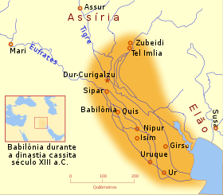

Resumo da história de Isaac Newton
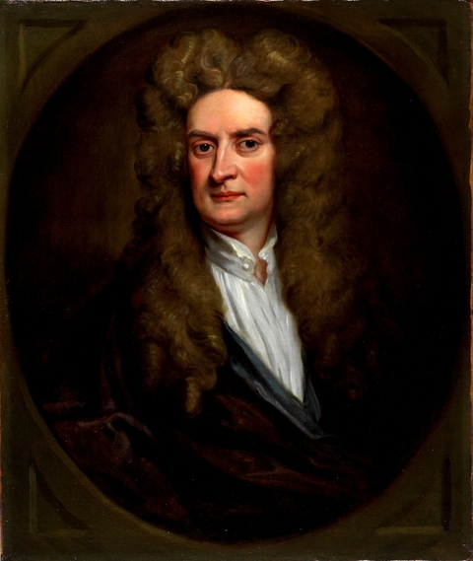
Isaac Newton (1643-1727) foi um físico, astrónomo e matemático inglês.Isaac Newton nasceu em Woolsthorpe, uma pequena aldeia da Inglaterra, no dia 4 de janeiro de 1643. Nasceu prematuro e logo ficou órfão de pai. Com dois anos, quando a sua mãe voltou a casar, Isaac foi morar com sua avó. E morreu a 31/03/1727 aos 84 anos.

